## Министерство образования и науки Российской Федерации

#### Федеральное государственное автономное образовательное

#### учреждение высшего образования

**«Национальный исследовательский ядерный университет «МИФИ»**

**ОБНИНСКИЙ ИНСТИТУТ АТОМНОЙ ЭНЕРГЕТИКИ**

**ОТДЕЛЕНИЕ «ИНТЕЛЛЕКТУАЛЬНЫЕ КИБЕРНЕТИЧЕСКИЕ СИСТЕМЫ»**

КУРСОВАЯ РАБОТА

На тему: «Использование системы многокритериального

анализа решений Decerns MCDA DE при рассмотрении задачи “Выбор корпуса для ПК”»

Выполнил: студент

Дмитриев А.Ю. Группа ИС – М19 _______________

Принял:

д.т.н., профессор

Яцало Б.И. _______________

Обнинск, 2020

**Задача:**

Выбор корпуса для ПК.

**Критерии и единицы измерения:**

Цена(рубли);

Охлаждение(баллы);

Количество слотов под HDD и SSD (шт);

Внешний вид (баллы);

Качество материалов(баллы);

**Альтернативы:**

MasterBox Lite 5;

Talos M1A;

MX330-G;

CM Force 251;

**Описание альтернатив**

**MasterBox Lite 5:**

Корпус CoolerMaster MasterBox Lite 5 представлен в стильном черном дизайне и совместим с ПК, имеющими типоразмер Mifi-Tower, и платами с форм-фактором Standart/Micro-ATX, Mini-ITX. Поставка осуществляется с вентилятором 12 см, который может быть заменен жидкостной системой охлаждения. Передняя панель дополнена двумя USB-портами и двумя аудиовыходами для микрофона и наушников, а сам корпус имеет габариты 46.88x20x45.45 см. Предусматривается наличие окон на боковой стенке и противопылевых фильтров.

**Talos M1A:**

Корпус Gamdias Talos M1A для игрового компьютера с панелями из затемнённого закаленного стекла, с распашной боковой дверцей и 2-я предустановленными RGB вентиляторами на передней панели.  
Благодаря эксклюзивному дизайну панелей из затемненного закаленного стекла, выполненных в трапециевидной форме и ставшему визитной карточкой серии корпусов Talos, обеспечивается не только неповторимый стиль Gamdias наполненный радужным цветом, но и мощный воздушный поток.

**MX330-G:**

Корпус Cougar MX330-G с черным цветовым оформлением снабжен боковым окном из закаленного стекла, позволяющим наблюдать за работой элементов системного блока. Предназначенный для сборки эффективной домашней или рабочей станции корпус типоразмера Midi-Tower рассчитан на монтаж материнской платы форм-фактора Micro-ATX, Mini-ITX или Standard-ATX. Корпус системного блока Cougar MX330-G с нижним расположением отсека для блока питания не имеет предустановленного БП, поэтому его владелец сможет выбрать и установить оптимальную с его точки зрения модель. Корпус имеет один кулер диаметром 120 мм и окна для размещения еще нескольких вентиляторов системы отвода излишнего тепла. Он допускает также монтаж системы жидкостного охлаждения для охлаждения мощных компонентов, работающих в напряженном тепловом режиме.

**CM Force 251:**

СM Force 251 представляет собой бюджетный корпус с классической компоновкой: блок питания устанавливается над системной платой. Корпус предназначен для использования в качестве шасси для офисных и домашних компьютеров начального уровня.

Дерево критериев:

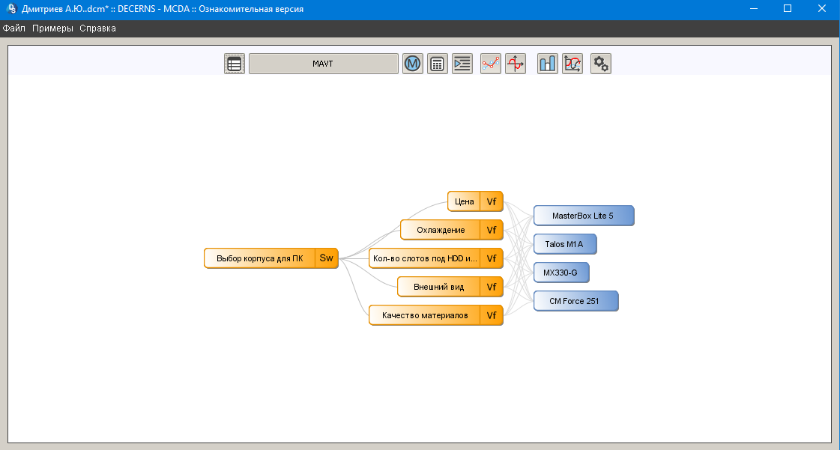

Таблица характеристик:

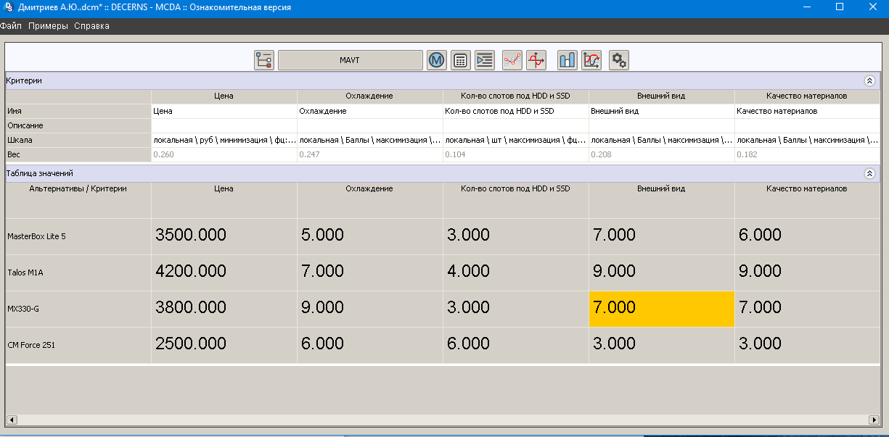

Доминирование:

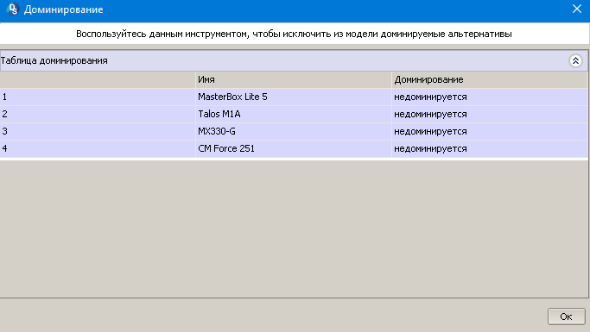

График значений:

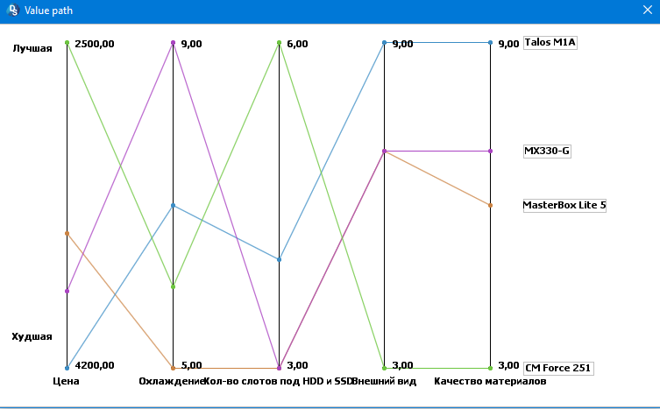

Функции ценности:

Цена- чем меньше цена, тем лучше. (по моему мнению). При маленькой цене значение высокое, а при высокой цена значение низкое.

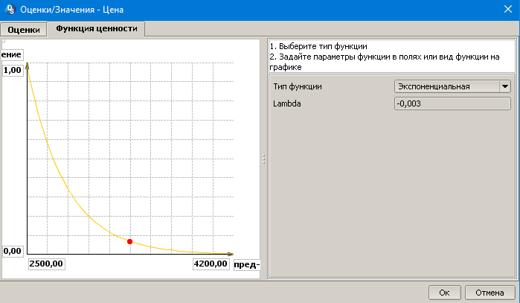

Охлаждение- чем лучше охлаждение, тем лучше. При малых значения, плохое охлаждение корпуса. При больших значениях, отличное охлаждение.

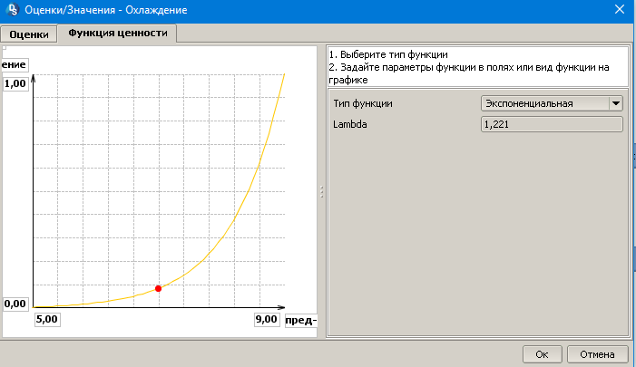

Количество слотов под HDD и SSD- хотелось бы иметь много слотов, для дальнейшего улучшения ПК.

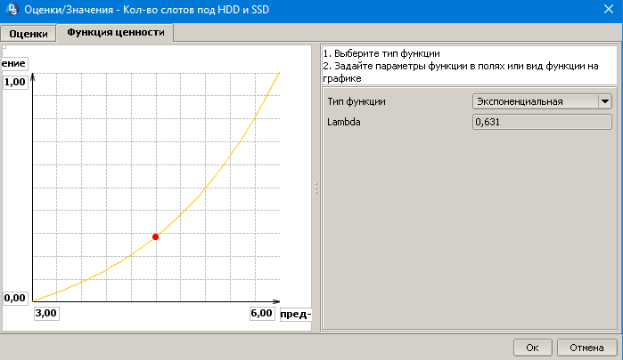

Внешний вид- является одним из основных критериев, хочется иметь красивый корпус.

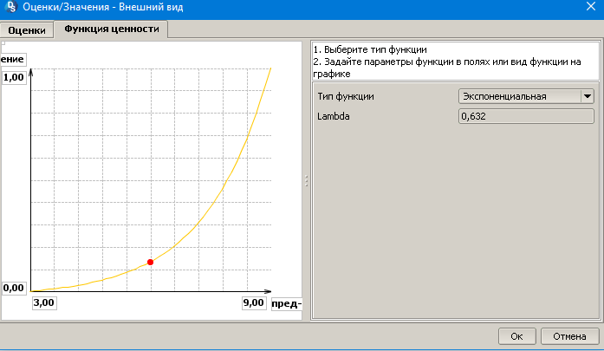

Качество материалов- корпус должен прослужить долго, все должно быть на высшем уровне.

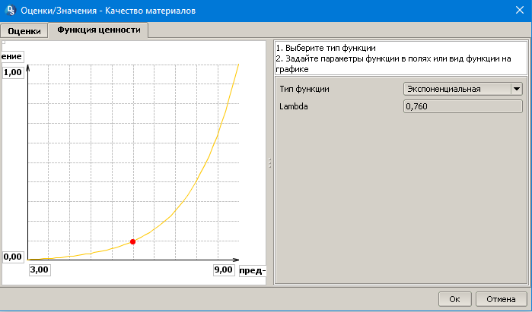

**Метод MAVT:**

Взвешивание(Swing).

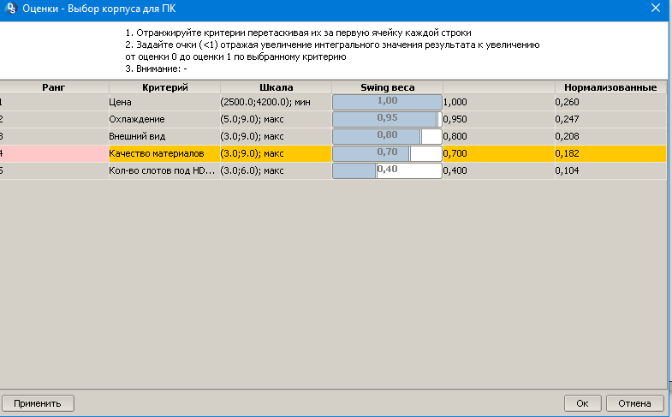

Отчет (MAVT).

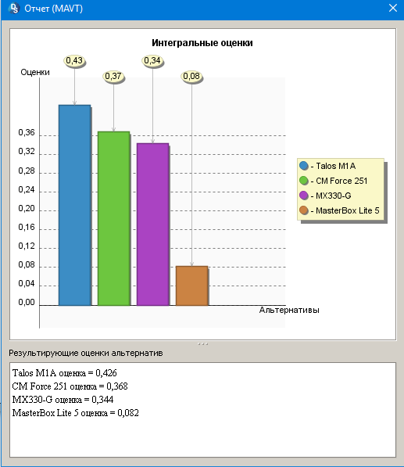

Анализ веса критерия

Цена -при увеличении веса цены, первое место займет CM Force 251.

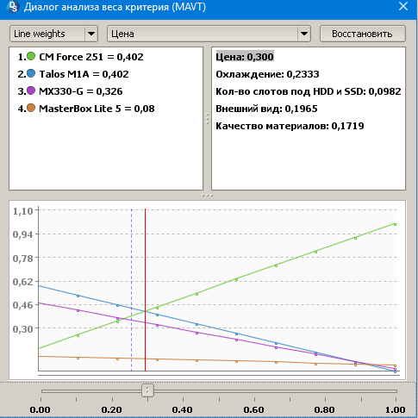

Охлаждение - при увеличении первое место MX330-G.

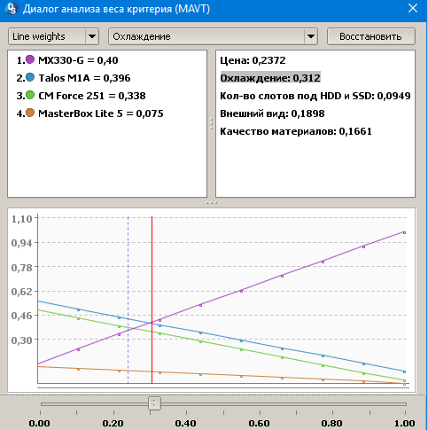

Количество слотов по HDD и SSD -при увеличении веса первое место CM Force 251.

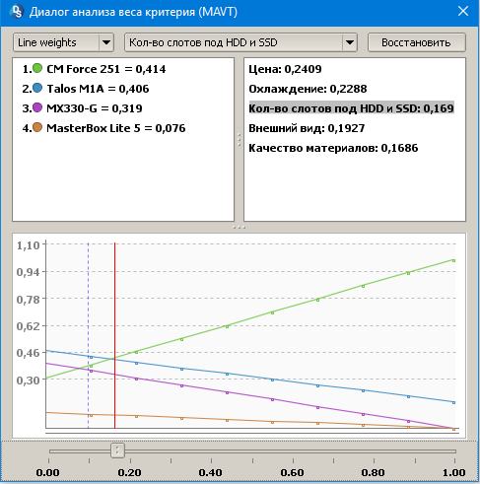

Внешний вид – при уменьшении веса, CM Force 251 первое место.

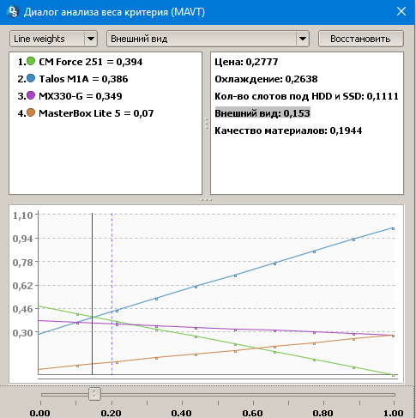

Качество материалов - при уменьшении веса, CM Force 251 первый.

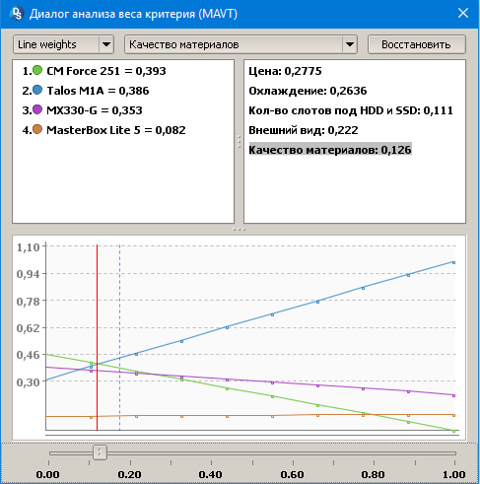

**Анализ чувствительности:**

Цена- при небольшом увеличении цены MX330-G занимает 2-ое место.

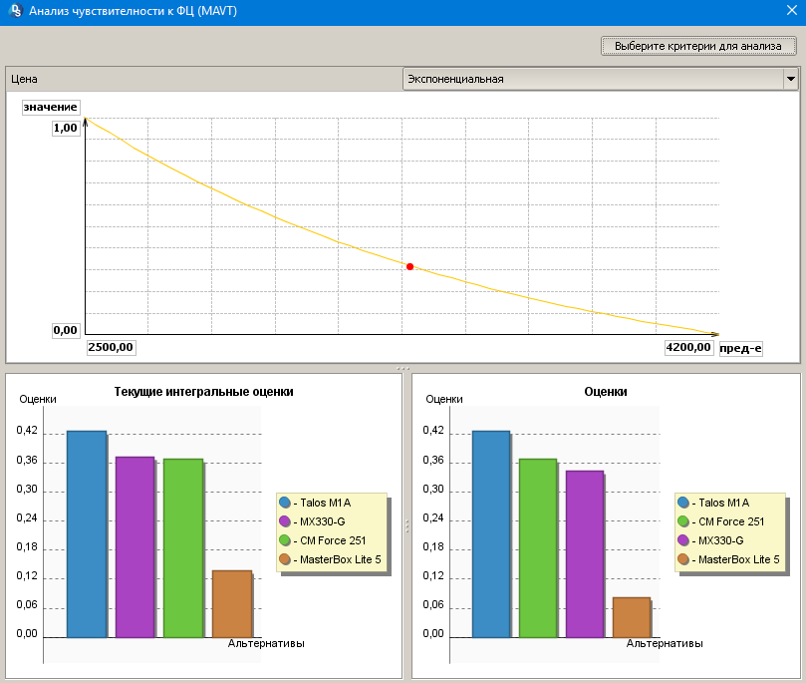

Охлаждение - при изменении значения ничего не меняется.

Количество режимов – при изменении значения ничего не меняется.

Внешний вид-при небольшом увеличении значения, MX330-G 2-ое место.

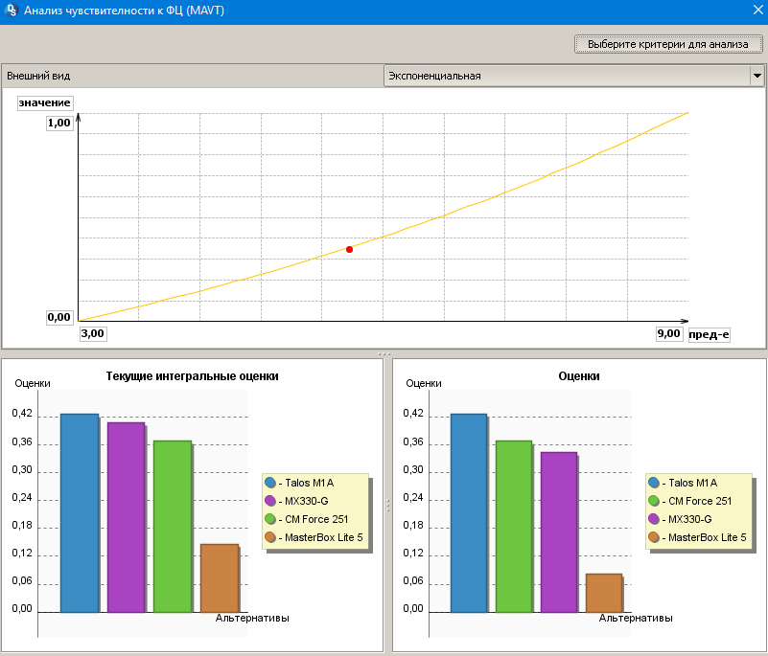

Качество материалов- при небольшом увеличении значения, MX330-G 2-ое место.

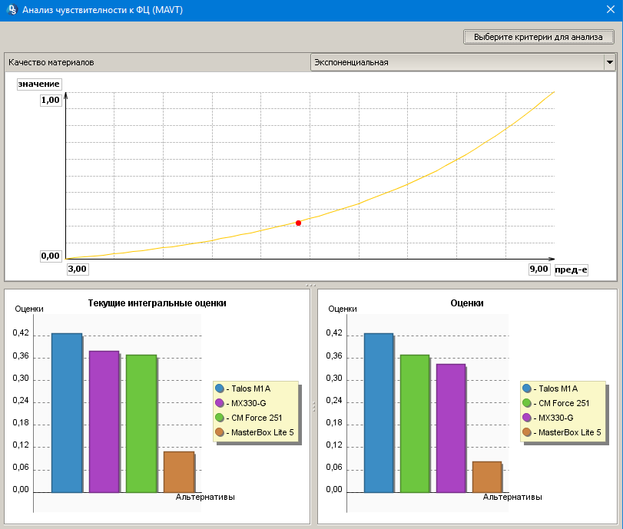

**Метод TOPSIS**

Вводим ранее используемые значения (веса)

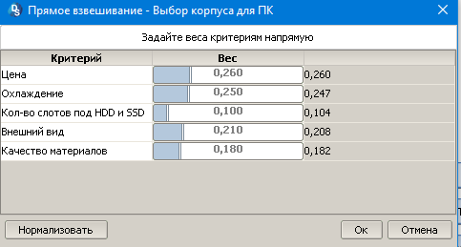

Отчет (TOPSIS)

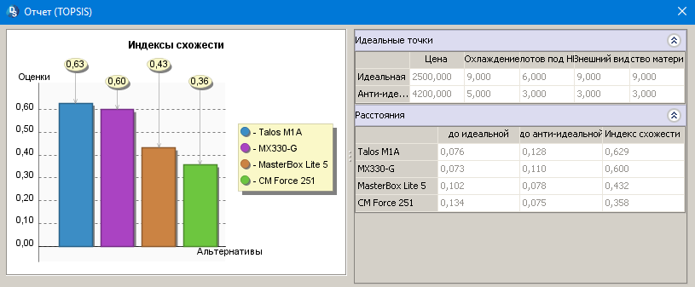

Анализ веса критерия:

Цена -при значительном увеличении значения цены ,1-ое место занимает CM Force 251.

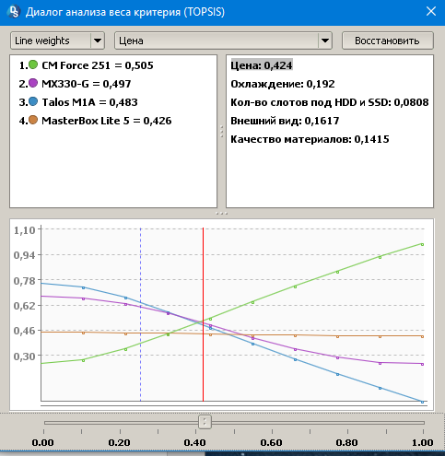

Охлаждение–при небольшом увеличении, 1 место MX330-G.

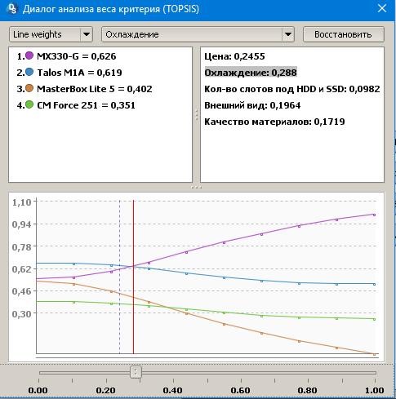

Количество слотов HDD и SSD – при сильном смещении вправо, MX330-G 1-ое место.

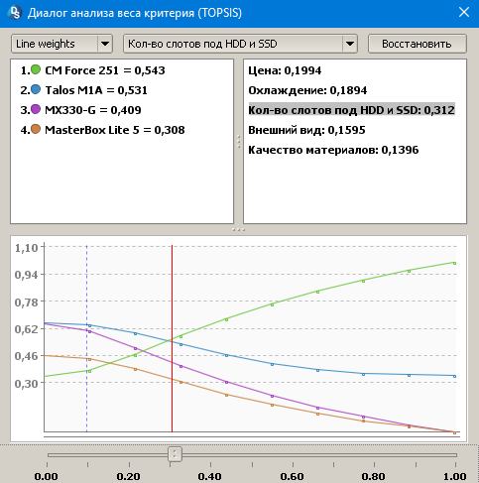

Внешний вид – ничего не меняется.

Качество материалов– ничего не меняется.

**Метод AHP**

Попарное сравнение:

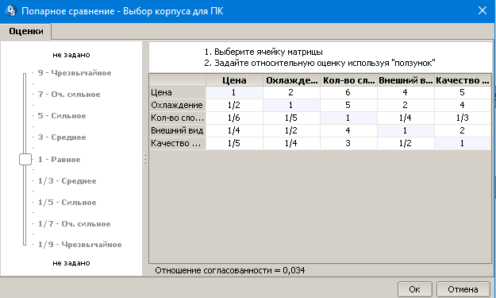

Согласованность = 0.034

Цена:

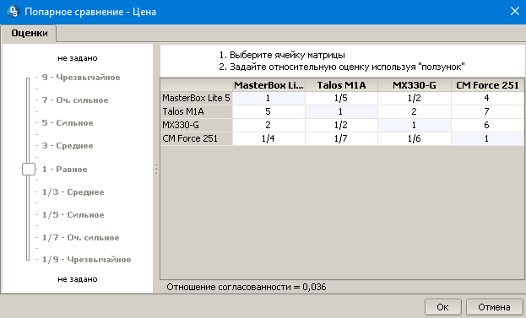

Согласованность = 0.036

Охлаждение:

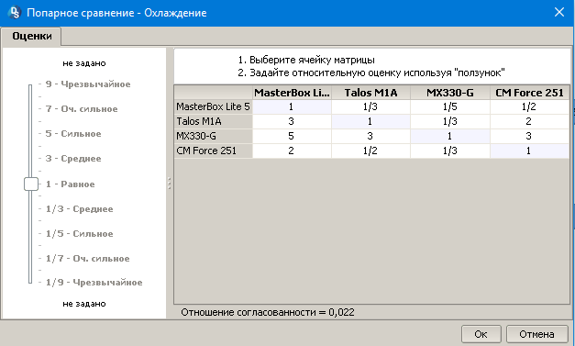

Согласованность = 0.022

Количество слотов HDD и SSD:

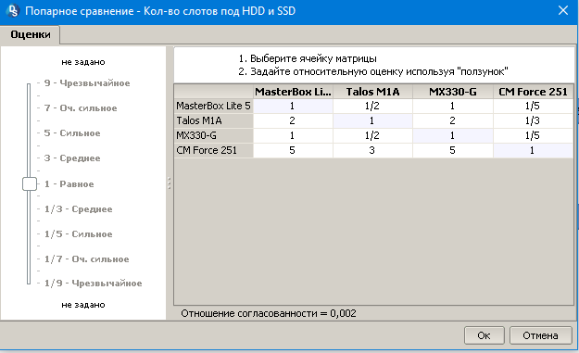

Согласованность = 0.002

Внешний вид:

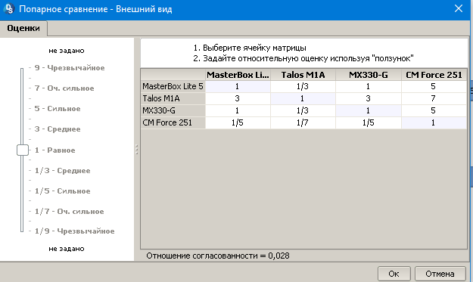

Согласованность = 0.028

Качество материалов:

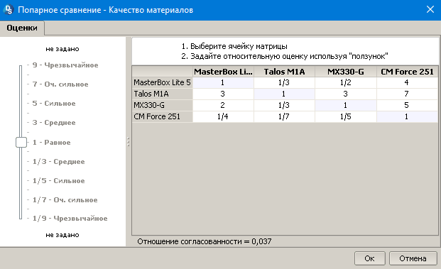

Согласованность = 0.037

Отчет (AHP)

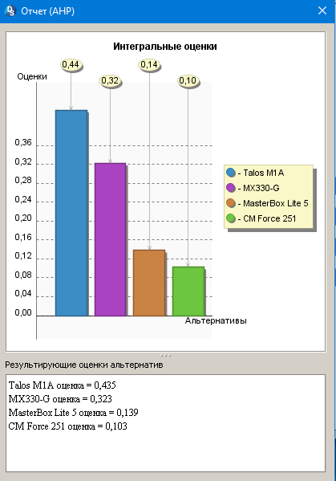

**Анализ веса критериев:**

Цена- не меняется.

Охлаждение- при сильном смещение вправо MX330-G 1-ое место.

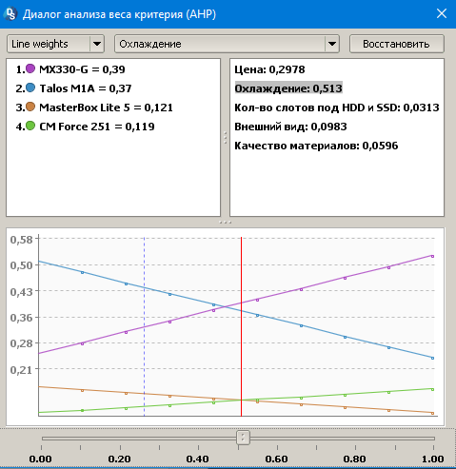

Количество слотов HDD и SSD- не меняется.

Внешний вид-- не меняется.

Качество материалов -- не меняется.

**Метод PROMETHEE**

Задаем такие же значения

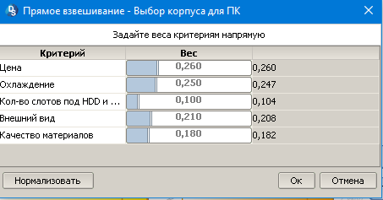

Отчет (PROMETHEE)

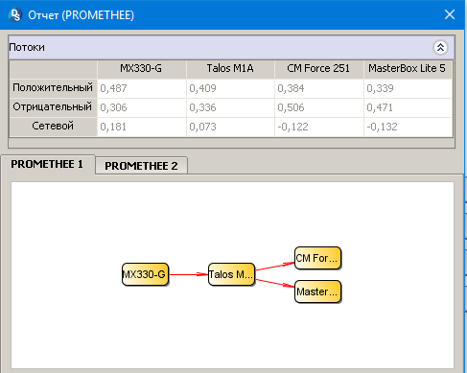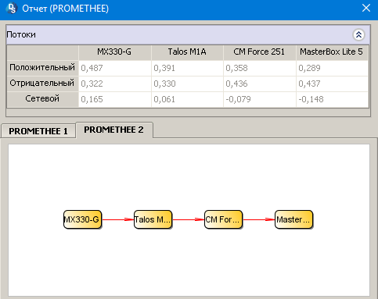

Анализ веса критериев:

Цена- при увеличении веса, 1-ое место занимает CM Force 251.

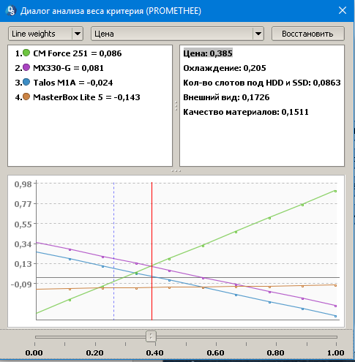

Остальные только при сильных сдвигах.

**Метод MAUT**

Задаем веса.

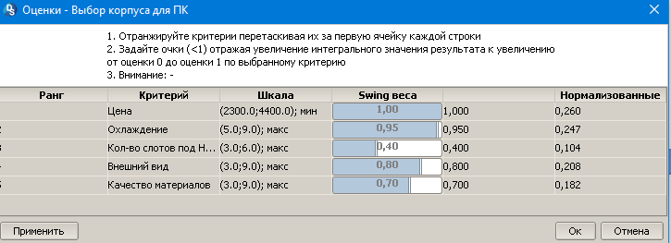

Таблица (Равномерное и дельта)

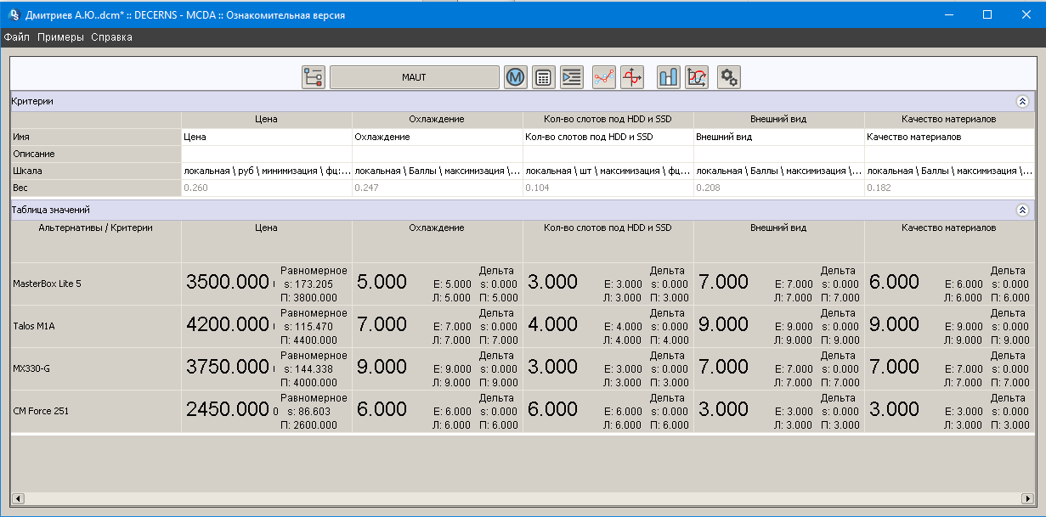

Равномерное :

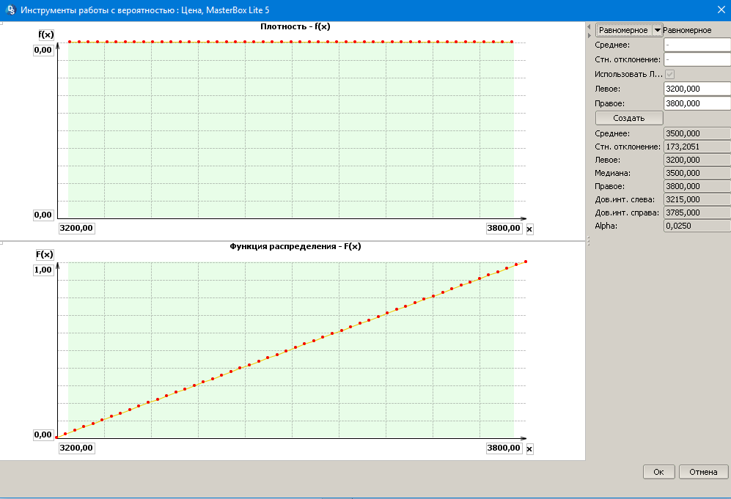

Дельта:

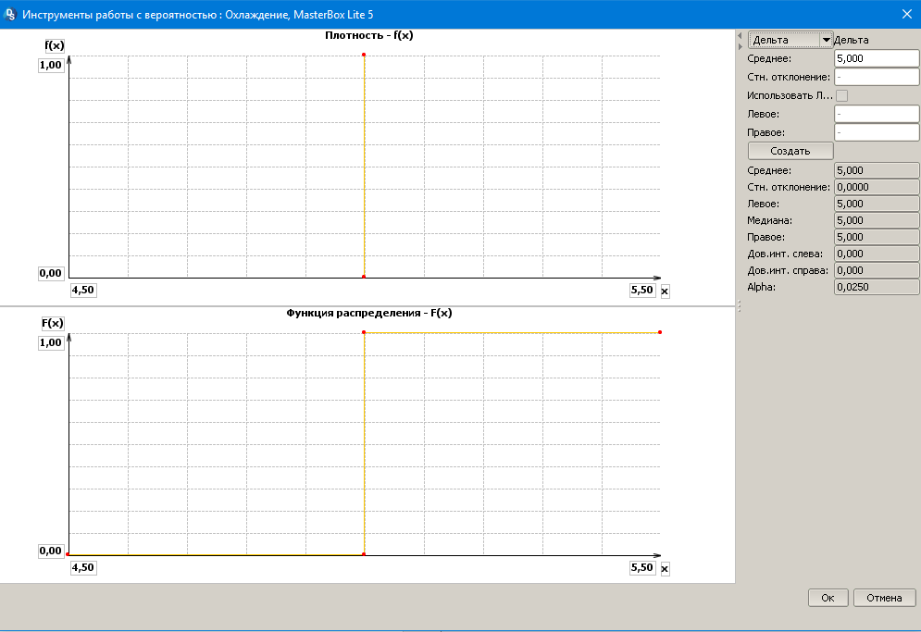

Анализ веса критериев:

Изменяется только при сильных сдвигах вправо.

Отчет MAUT:

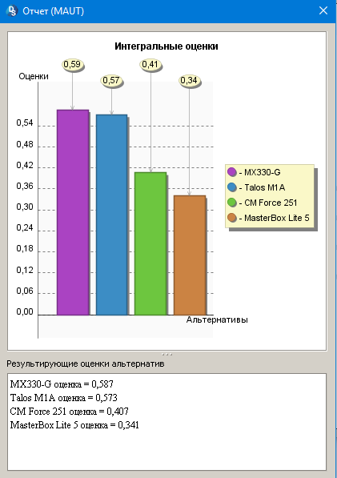

**Метод ProMAA:**

Таблица

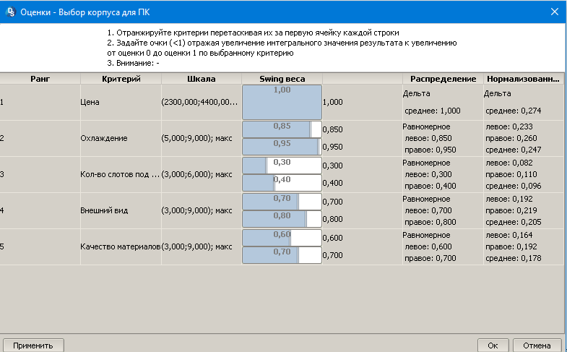

Отчет

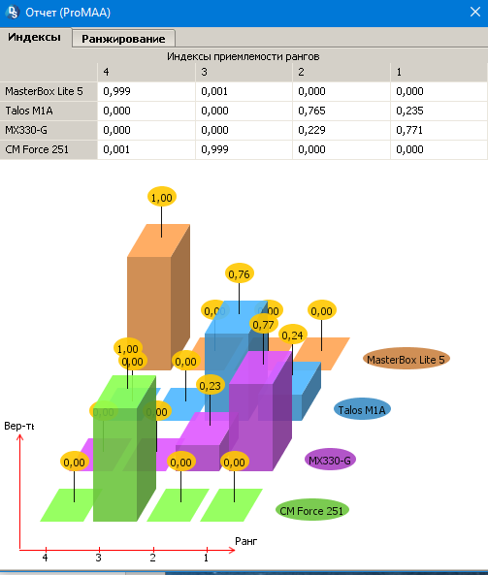

**Результаты проведенного анализа**



Результирующая таблица

|  |  |  |  |  |  |  |  |
| --- | --- | --- | --- | --- | --- | --- | --- |
|  | MAVT | AHP | TOPSIS | PROMETHEE | MAUT | ProMAA |  |
| MasterBox Lite 5 | 4 | 3 | 3 | 4 | 4 | 1 |  |
| Talos M1A | 1 | 1 | 1 | 2 | 2 | 3 |  |
| MX330-G | 3 | 2 | 2 | 1 | 1 | 2 |  |
| CM Force 251 | 2 | 4 | 4 | 3 | 3 | 1 |  |

**Вывод**

По данным проведенного анализа в среде DecernsMCDA-DE был выбран компьютерный корпус под названием Talos M1A.

Преимуществом этого корпуса является: отличный внешний вид, качество материалов и довольно неплохое охлаждение. Это стало решающим при выборе. Таким образом, принятое решение о выборе корпуса для ПК из имеющихся альтернатив, является целесообразным и обоснованным.